[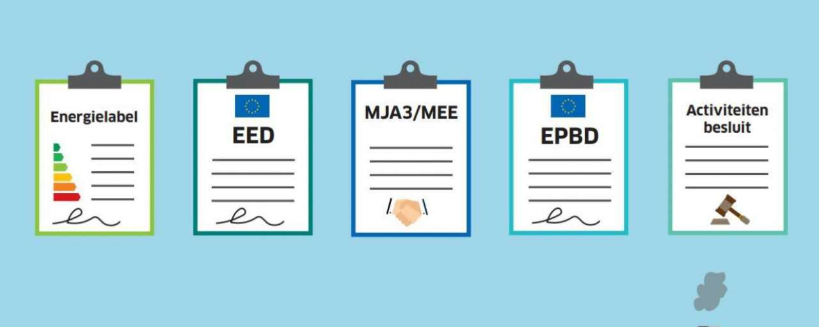](https://www.google.nl/url?sa=i&url=https%3A%2F%2Fwww.duurzaambedrijfsleven.nl%2Fenergie%2F27739%2Fenergiebesparing-en-efficientie-het-moet-maar-waar-start-je&psig=AOvVaw0qXX0rlp2NrXJavnBKcAqc&ust=1606922472525000&source=images&cd=vfe&ved=0CAIQjRxqFwoTCMDxg_iKre0CFQAAAAAdAAAAABAD)[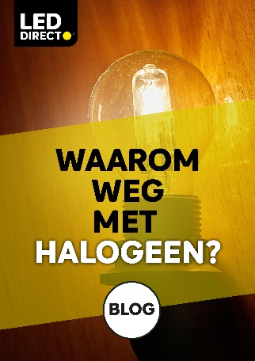](https://www.google.nl/url?sa=i&url=https://nl.pinterest.com/pin/562879653429788693/&psig=AOvVaw07iPihnHFe7ZhYsgtd0Cr1&ust=1606296618219000&source=images&cd=vfe&ved=0CAIQjRxqFwoTCPCsorXvmu0CFQAAAAAdAAAAABAO)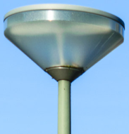[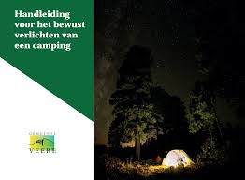](https://www.google.nl/url?sa=i&url=https://veere.licht-donker.nl/wp-content/uploads/2019/01/Mail_Donkerbeleidsplan_Campings_GV_2018-verkleind.pdf&psig=AOvVaw0oQUeyPO5tyqIi91h_5axi&ust=1606294586682000&source=images&cd=vfe&ved=0CAIQjRxqFwoTCMixoO_nmu0CFQAAAAAdAAAAABAD)[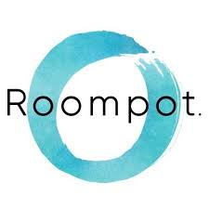](https://www.google.nl/imgres?imgurl=https://lookaside.fbsbx.com/lookaside/crawler/media/?media_id%3D138216546249909&imgrefurl=https://www.facebook.com/hofdomburg/&tbnid=HUAyiCz2bDVuCM&vet=10CDYQMyiAAWoXChMI2ODZmuea7QIVAAAAAB0AAAAAEAI..i&docid=A_CCwutDz2OkEM&w=400&h=400&q=hof%20domburg&hl=nl&safe=active&ved=0CDYQMyiAAWoXChMI2ODZmuea7QIVAAAAAB0AAAAAEAI)[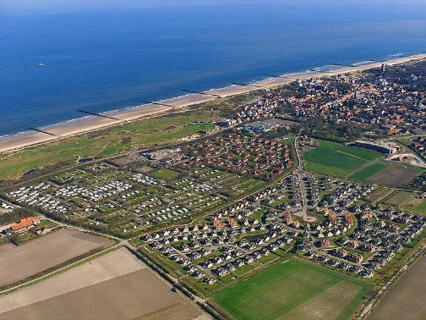](https://www.google.nl/url?sa=i&url=https://www.campings.nl/camping/camping-hof-domburg-13281&psig=AOvVaw20vUvWsYA_yf08GUoBkdDQ&ust=1606294100014000&source=images&cd=vfe&ved=0CAIQjRxqFwoTCJD7l4nmmu0CFQAAAAAdAAAAABAK)

Waarom moet ik andere verlichting?

**H O F D O M B U R G**



[](https://www.google.nl/url?sa=i&url=https%3A%2F%2Fwww.in60seconds.nl%2Fwerk%2Fde-omgevingswet%2F&psig=AOvVaw16DBGj-nYjoSgg5TkG9JPG&ust=1606924760786000&source=images&cd=vfe&ved=0CAIQjRxqFwoTCNCNucOTre0CFQAAAAAdAAAAABAD)

[](https://www.google.nl/url?sa=i&url=https%3A%2F%2Faandeslagmetdeomgevingswet.nl%2F&psig=AOvVaw16DBGj-nYjoSgg5TkG9JPG&ust=1606924760786000&source=images&cd=vfe&ved=0CAIQjRxqFwoTCNCNucOTre0CFQAAAAAdAAAAABAJ)

[](https://www.google.nl/url?sa=i&url=https://www.bol.com/nl/p/lichtbron-ledlamp-deco-led/9200000086435166/&psig=AOvVaw2Ys1BpImWBLVsQ4XgMmbTU&ust=1606294872104000&source=images&cd=vfe&ved=0CAIQjRxqFwoTCJj68vTomu0CFQAAAAAdAAAAABAH)[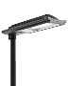](https://www.google.nl/url?sa=i&url=https://nl.schreder.com/nl/producten/piano-led-buitenverlichting&psig=AOvVaw3odSWoJ9qKbQPJPdn-fnfg&ust=1606294954274000&source=images&cd=vfe&ved=0CAIQjRxqFwoTCLCi65vpmu0CFQAAAAAdAAAAABAM)

Bewust verlichten, hoe doe ik dat?

**V E R L I C H T I N G**

[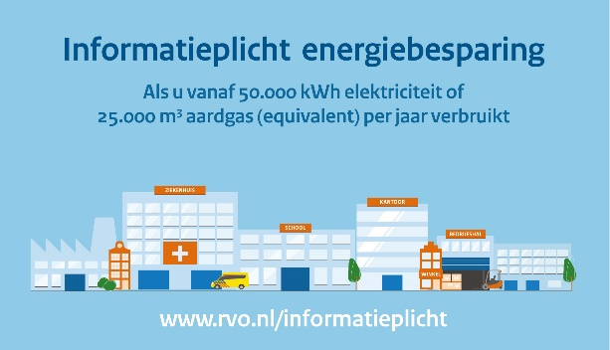](https://www.google.nl/url?sa=i&url=https://www.rvo.nl/onderwerpen/duurzaam-ondernemen/energie-besparen/informatieplicht-energiebesparing/downloads&psig=AOvVaw2kJzr6ZVpQ3l7DvEvwzGEN&ust=1606298294351000&source=images&cd=vfe&ved=0CAIQjRxqFwoTCKjDntz1mu0CFQAAAAAdAAAAABAD)



Voorbeeld voor andere campings van Roompot is 1x investeren

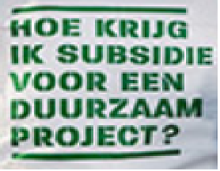

Verplichte erkende maatregelen toepassen met een terugverdientijd van minder dan 5 jaar

[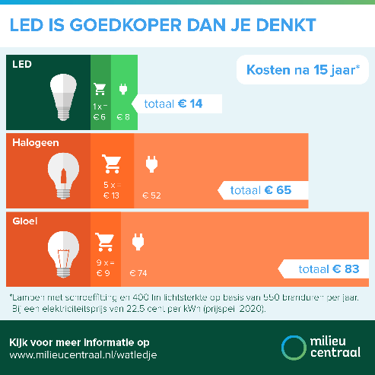](https://www.google.nl/url?sa=i&url=https://www.milieucentraal.nl/energie-besparen/apparaten-en-verlichting/energiezuinig-verlichten-kies-led/&psig=AOvVaw1gnKZ7Yi09k0r8mh9gvG90&ust=1606295583966000&source=images&cd=vfe&ved=0CAIQjRxqFwoTCKjO18rrmu0CFQAAAAAdAAAAABAJ)

Subsidie mogelijkheden

Investeren in een duurzamer milieu

[](https://www.google.nl/url?sa=i&url=https://www.evenementorganiseren.nl/artikel/76-tips-om-uw-evenement-duurzaam-te-maken-175.html&psig=AOvVaw10NmvKDQRqjAPmCHgvUf0H&ust=1606296869202000&source=images&cd=vfe&ved=0CAIQjRxqFwoTCLDwxLTwmu0CFQAAAAAdAAAAABAD)

Wie gaat alles bekostigen? Roompot of uitbater Hof Domburg?

Goed voor het klimaat

Een lichtplan laten opstellen kost veel geld!

[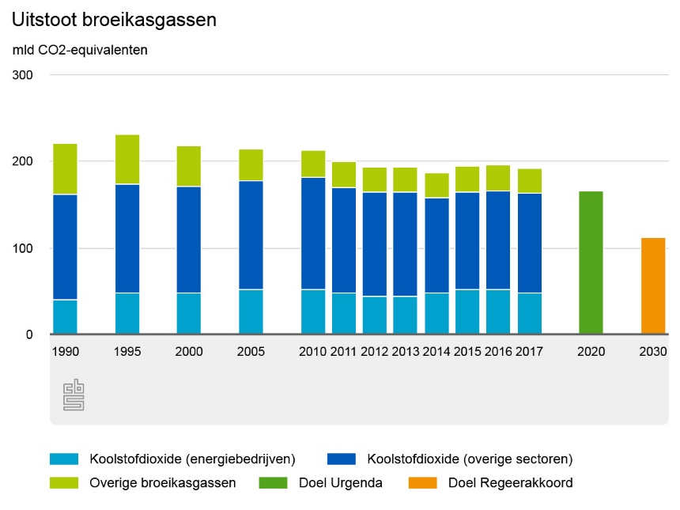](https://www.google.nl/url?sa=i&url=https%3A%2F%2Fwww.oneworld.nl%2Flezen%2Fschone-energie%2Furgenda-tegen-de-staat-deel-ii%2F&psig=AOvVaw0k5K7un56UbfZ6ajR2_plS&ust=1606922240261000&source=images&cd=vfe&ved=0CAIQjRxqFwoTCLDCnIuKre0CFQAAAAAdAAAAABAD)



[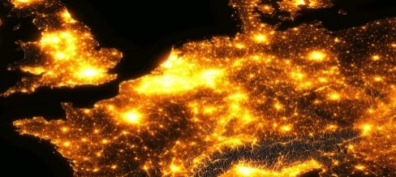](https://www.google.nl/url?sa=i&url=https://www.mnh.nl/nieuws/handige-factsheet-over-natuurvriendelijk-verlichten/&psig=AOvVaw1JF04GbfKoQM8qn33kfZ43&ust=1606297975859000&source=images&cd=vfe&ved=0CAIQjRxqFwoTCPD1-sb0mu0CFQAAAAAdAAAAABAD)

Water Village van Roompot in Zeeland is het eerste volledig duurzame vakantiepark. Op dit eco-vriendelijke vakantiepark kun je in alle rust en luxe genieten, zonder dat hiervoor het milieu onnodig belast wordt. In dit park staat de natuur centraal.

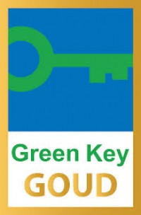

Waarom een lichtplan laten opstellen en waarvoor?

NOTA Beleid voor Donker in kustgebied van Veere inclusief Natura 2000 gebieden

[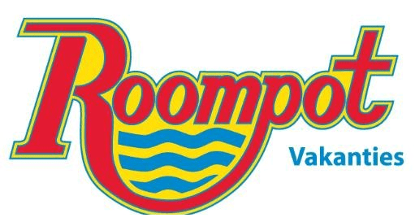](https://www.google.nl/url?sa=i&url=https%3A%2F%2Fwww.scansys.eu%2Freferent%2Froompot-vakanties%2F&psig=AOvVaw120Qp4cRs1GxPXU0VGRyWo&ust=1606923653593000&source=images&cd=vfe&ved=0CAIQjRxqFwoTCOiSg6iPre0CFQAAAAAdAAAAABAD)

Is duurzaam en groen bezig (trekt mensen aan)